Onsdag 15. juni
Gikk vi tur sammen med Høland historielag.
Vi møttes på Sion/ Auksjonslokalet og samkjørte derifra. Takk til Auksjonsfolka for parkering!
Jacob Krogh ledet an og vi gikk opp mot skogen.
Der leste Krogh ”Juninatt” av Skjæråsen.
Han leste også et langt dikt han hadde forfattet selv-
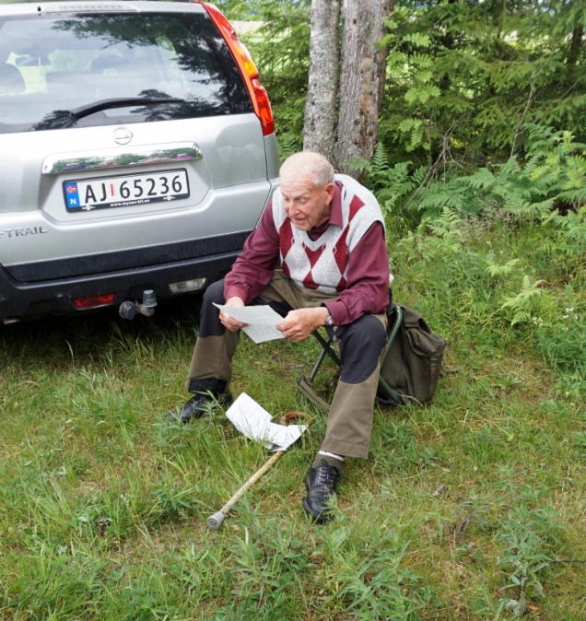
et tilbakeblikk fra en 87 år gammel mann –
men også framover i takknemlighet.

Så gikk vi mot steinsettinga på Vestre Bråte.
Det er et fredet sted med flere gravhauger rundt.
Ferdselsveien går videre over til Høland.

Langs denne veien er det flere husmannsplasser
som THL merket i 2008.
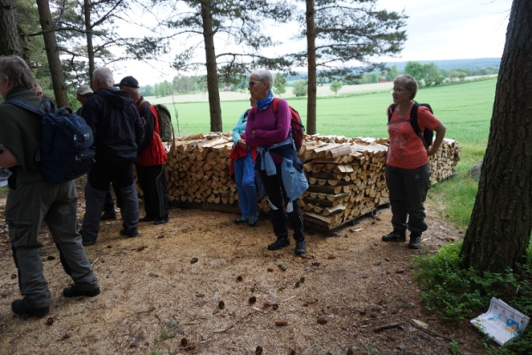
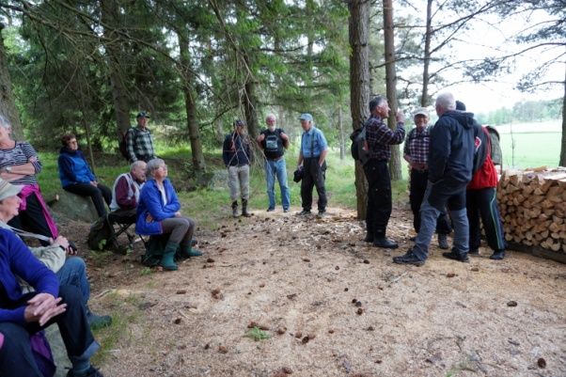

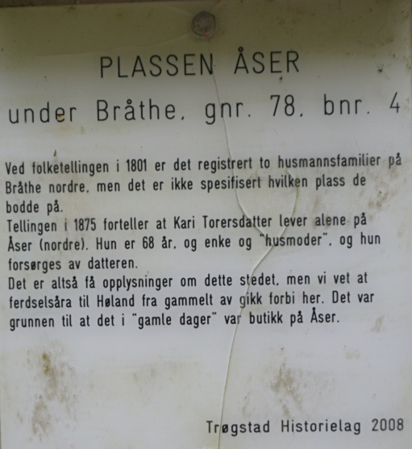
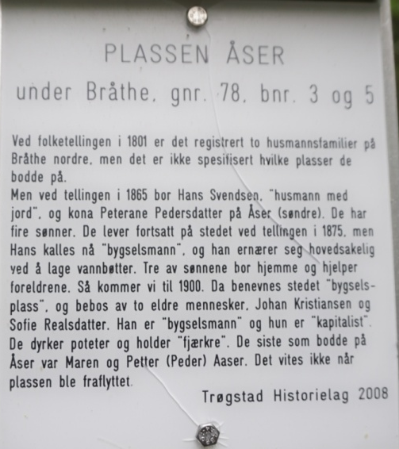
Plassene Åser ble merket av THL i 2008-
Vi gikk fram til åpningen mot sjøen og veien til Gukil. Der fortalte Albert Østreng om stedets historie. Jeg håper han skriver ned historien fordi det var meget interessant.
Terje Olberg fra Høland overrakte THL historiebok om ”Vegen frem til E6 og E 18”
TUSEN TAKK!!
Den har vi på kontoret hvis det er av interesse.
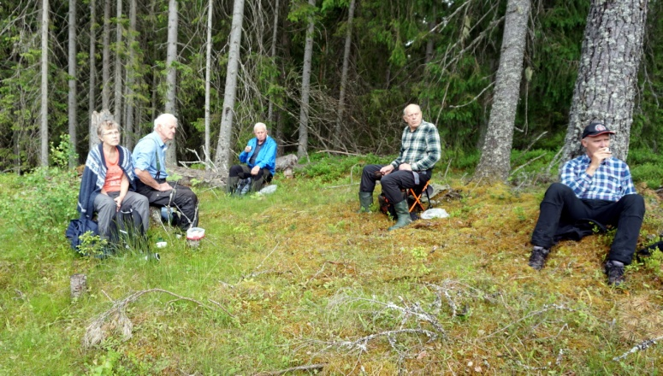
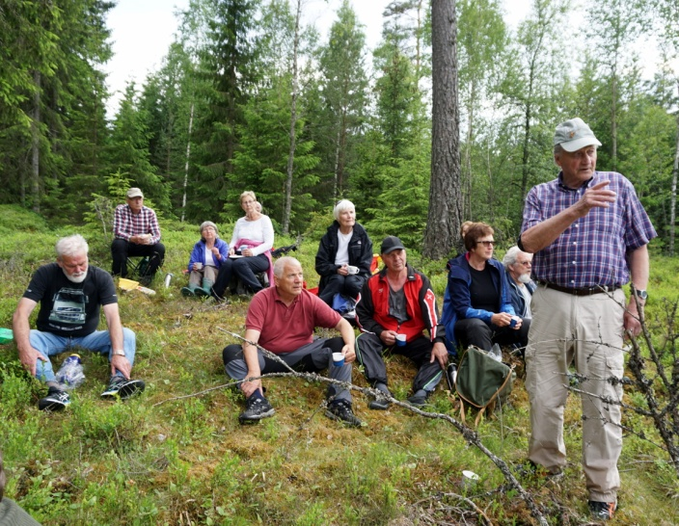

Tusen takk til Høland for en trivelig tur!

